МБУ «Гдовская районная центральная библиотека»
Черневская сельская модельная библиотека - филиал

Работа на областной конкурс
«Талантливые и перспективные»
в номинации
«Незабытая старина: язык моих предков»

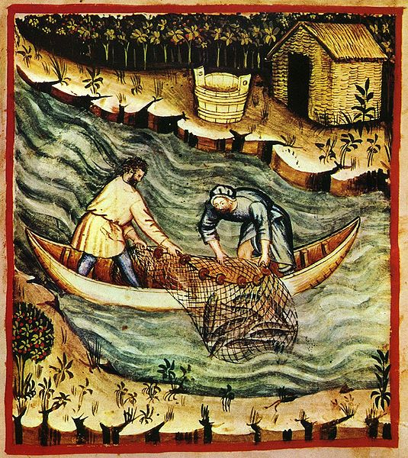

Чернево 2017г.

Сценарий урока
« Незабытая старина:
язык моих предков».

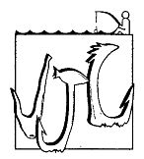

Цели и задачи историко-лингвистического урока:

- Формирование устойчивого интереса к истории родного края, обычаям и жизненному укладу наших предков у подростков и молодёжи.

- Популяризация изучения устаревших слов и диалектов нашей местности.

Ведущий: Здравствуйте, дорогие друзья! Сегодня мы с вами поговорим о прошлом нашего края, и я думаю, узнаем для себя много нового.
Жизнь каждого человека тесно связана с тем местом, где он родился и живет. Скажите, что часто называют «жемчужиной Гдовского района?» Правильно, Чудское озеро. Жизненный уклад наших предков неразрывно был связан с рыболовным промыслом. Именно о нём и
пойдет сегодня речь.

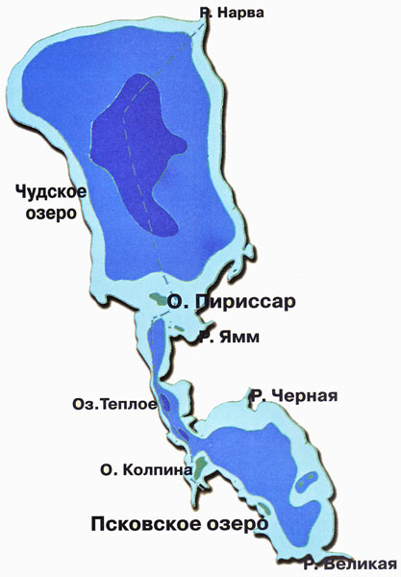

Почти каждая деревня имела рыбные ловы в близлежащем озере или реке. Они носили название исады, так же называли многие деревни на побережье озера. Жизнь каждой такой деревни подчинялась рыболовной путине, рыбалка была не только способом прокормить семью, но и заработать денег.
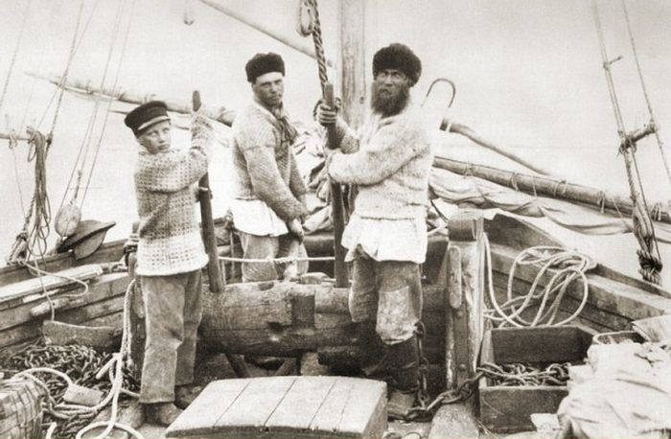

Основной промысловой рыбой был снеток,

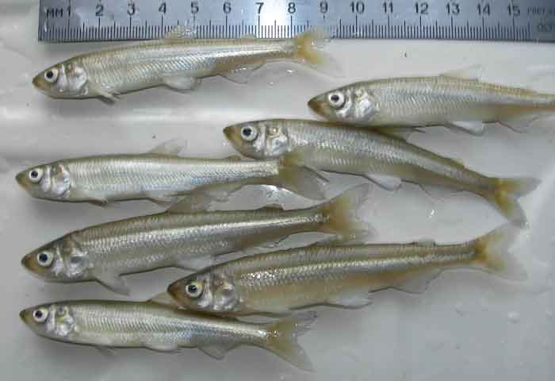

снеток
лов этой рыбки приходился на зиму и весну. Но наши предки ловили не только его. Скажите, какая рыба до сих пор одна из самых многочисленных и неистребимых в Чудском озере? Правильно, это ёрш. Он был вторым после снетка по количеству отлова и ерша тоже сушили. В конце 19 в. четверик ерша меняли на четверик ржи. Псковичей недаром называли ершеедами, ведь эта бойкая рыбка ловится круглый год.

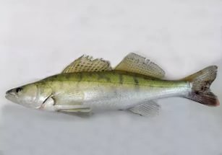
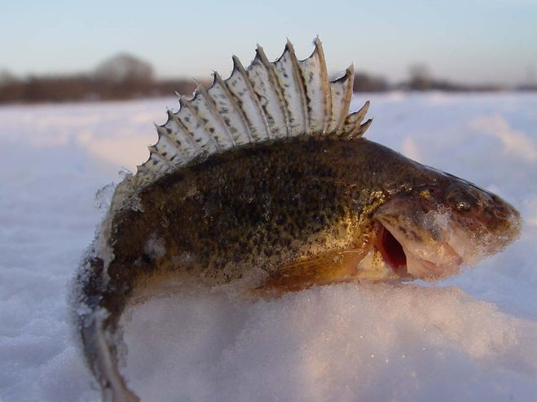
ерш судак
Кроме этой рыбы, особенно ценился петербургской знатью «псковский судак».
Лов на озере не прекращался почти весь год. Рыбацкая удача наших предков во многом зависела от природы. Например, на лов выезжали против ветра, а закинутую снасть тянули по ветру. Вот как называли ветра разных направлений наши предки: сиверик (северный), полуденник (южный), теплик (восточный), запад (западный). Кроме них различали два боковых ветра: чухонский поперечень и русский поперечень. Попутный ветер называли поветерь, а если по озеру гнал красивую волну, то называли курчавым.
Зимний лов продолжался с ноября по апрель, причем рыбачили только в дневное время. Весной ловили в прибрежной полосе, летний сезон начинался после Ильина дня до сентября, а там уже приходило время осеннего лова, до самого ледостава.

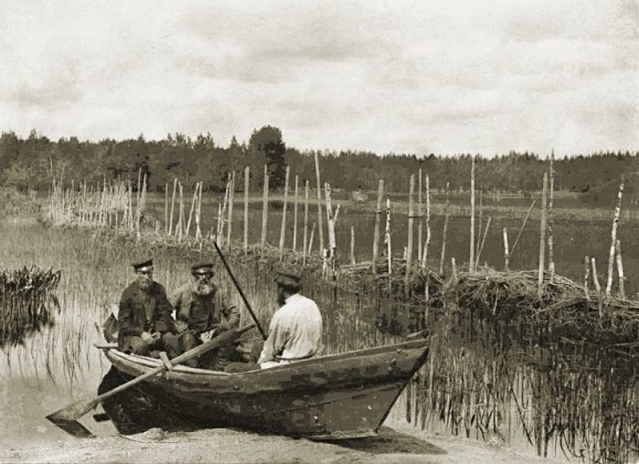
В зависимости от различных условий ловли рыбы применялись разные снасти. Так жители Чудского побережья сооружали заколы (ряды длинных шестов, воткнутых в дно озера, к которым крепились сети). К удильным снастям чудских рыбаков относились перемет (леса с крючками, на которые наживляли снетка) и сикуша (крючок с блесной на леске для подледного лова). К волоковым снастям относились: большой запас (большой невод, которым преимущественно ловили зимой), водок (средний невод, использовали весной и летом) и мутник (малый невод). 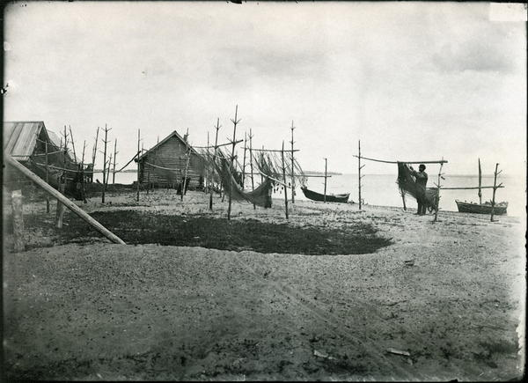
Сушка сетей

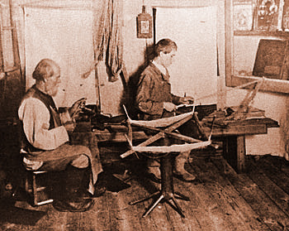
Плетение сетей в XIX в.

Стоит отметить, что рыболовные снасти были недешёвым удовольствием, их берегли и ценили. Так, в конце 19в. большой невод стоил 800 рублей, а служил он около года. Поэтому было дешевле связать сеть самому, на Чудском озере к началу20в. сетевязанием занимались в 263 хозяйствах, преимущественно промысел был женский (288 чел.), а вот мужчин-вязальциков было 83.
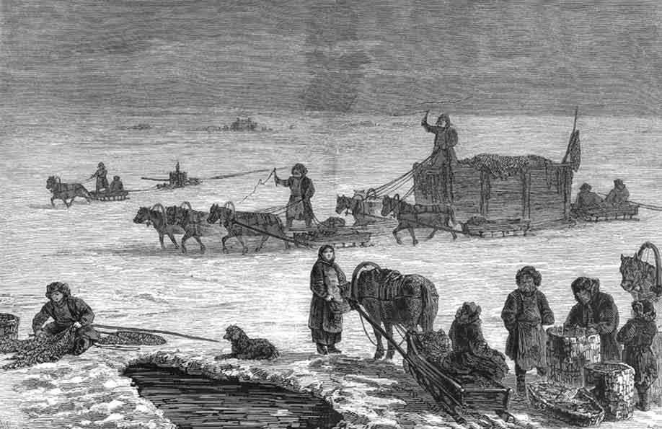

Рыболовная артель называлась дружиной. Состояла она из атамана – жердника (который часто был и хозяином снасти), 16 ловцов, а так же коморы (человек, исполняющий обязанности повара и конюха). Такая дружина на зимнюю рыбалку брала с собой до 15 лошадей, а запас везли на санях - водовиках, в которые впрягали до 7 лошадей. Лошадь и двое ловцов при ней составляли гнездо. Летом для вывоза рыбы на берег использовались ладьи, называвшиеся подъездами, водовицами. Изготавливались они из соснового леса в Гдовском уезде.
Конечно, наши предки были людьми трудолюбивыми и практичными, но чудские рыбаки были очень суеверными.

Я сейчас расскажу о некоторых обрядах и приметах рыболовов Чудского озера.
Так, перед ловом служили молебен, но отпустив священника, хозяин звал знахаря, который трижды шептал заговор над неводом для удачного лова. Колдун обычно провожал обоз до озера, спрыскивая невод и ловцов солёной водой. Перед выездом, чтобы никто не сглазил, хозяева неводов собирали сор с соседних домов в ловецкую избу, зажигали его и переступали через этот огонь. Дурной приметой считалось что – либо давать из дома ловца, уйдёт удача.

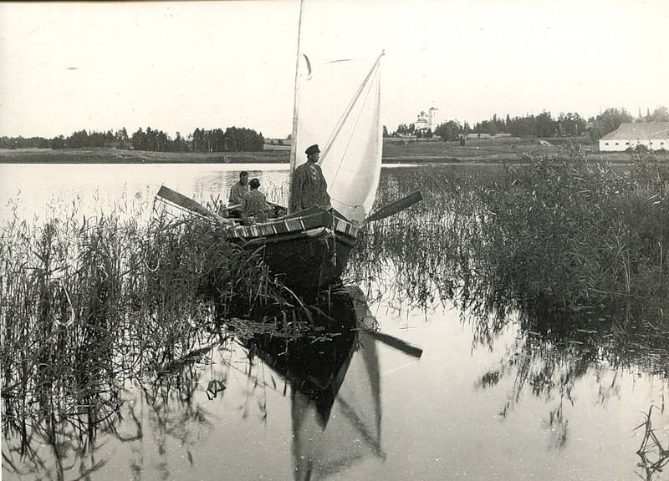

Рыболовное счастье не следовало отпугивать. Рыбакам артели строжайше запрещалось во время лова поминать вслух зайца и лисицу, во избежание неудачного лова. Следовало говорить о них кривень и хвостуха. « Проштрафившегося» рыболова хорошенько колотили кожаными передниками.

Николай Чудотворец

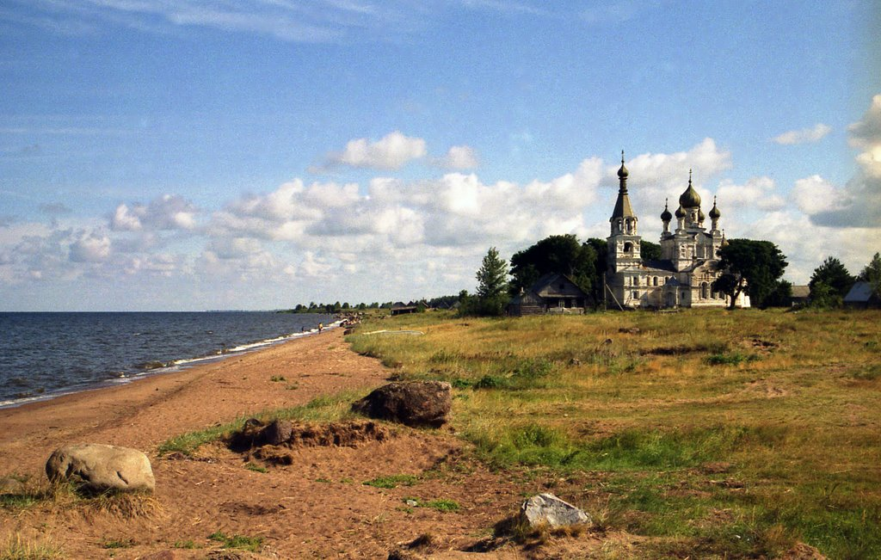
Храм св. Петра Павла в д. Ветвеник
Святыми же покровителями рыбаков были Николай Чудотворец (спасение в озерную бурю падару объясняли заступничеством этого святого); а так же апостолы Петр и Павел. 1 августа (по старому стилю), в первый день осеннего лова, рыбаки собирались на освящение неводов. К этому дню приводили в порядок лодки и снасти. Рано утром вдоль пристани выстраивались лодки; священник служил молебен и святил невода. Когда обряд заканчивался, рыбаки направлялись в Чудское озеро на новую тоню.
Ведь теперь Господь оберегал их от приближающихся осенних бурь и ветров.
Следует упомянуть ещё об одном крайне любопытном обычае. На глубине, далеко от берега, вода считалась вольной, а у берегов каждая деревня имела свои территориальные воды. Промышляя в чужих водах, ловцы позволяли хозяевам взять часть улова. Не успевала сеть набраться, как возле неё уже собирались кошовники, в основном старики, женщины, дети. Кто с сачками, кто с фартуками и подолами наготове. Они вычерпывали рыбу, кто сколько мог унести. Рыбаки старались не ссориться с местными жихарями, во избежание порчи снастей и сглаза. Конечно, ловцы без особой охоты расставались со значительной частью улова, однако первый улов, как зимний, так и весенний, почти весь раздавали. Считалось, что от этой жертвы зависит благополучие всего рыболовного сезона.
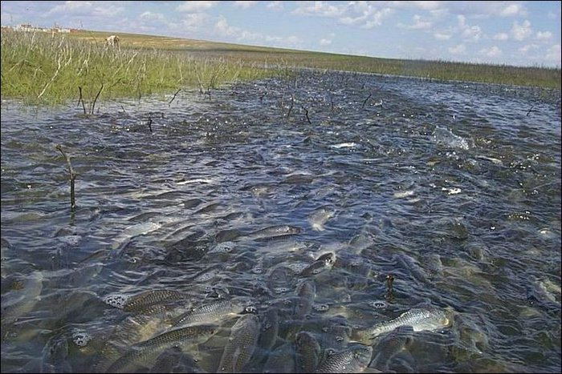
Вот такой была жизнь рыбацких деревень Чудского озера. Думаю, что Вам было интересно, и Вы узнали много нового. Узнавайте историю родного края!
Спасибо за внимание!
МБУ «Гдовская районная центральная библиотека»
Черневская сельская модельная библиотека – филиал

Словарь
устаревших слов и диалектов нашей местности
(рыболовство)
и

Чернево 2017г.

Жизнь языка ярко проявляется в постоянных изменениях состава слов, их значений. А в судьбе отдельных слов запечатлевается сама история народа и государства. В словарном составе русского языка сохраняется много слов, которые мало употребляются в живой речи, но известных нам по классическим литературным произведениям, учебникам истории и рассказам о прошлом.

Атаман жердник - хозяин снасти

Большой запас – большой невод, которым преимущественно ловили рыбу зимой

Ветер сиверик - северный
полуденник - южный
теплик - восточный
запад - западный
курчавый - гнал красивую волну
поветерь - попутный ветер
Два боковых ветра:
чухонский поперечень
русский поперечень

Водовица – ладья, которая использовалась летом для вывоза рыбы на берег

Водок - средний невод использовали весной и летом

Вольная вода - далекая от берега

Гнездо - двое ловцов с лошадью составляли гнездо

Дружина - рыболовная артель

Ершееды – так называли псковичей, потому что рыбка «ерш» ловилась круглый год

Жихари и Кошовники – люди, в основном женщины, старики, дети, вычерпывали рыбу первого улова «кто сколько мог унести»

Заколы – ряды длинных шестов, воткнутых в дно озера, к которым крепились сети

Исады – рыбные ловы в близлежащем озере или реке, так же называли многие деревни на побережье озера

Комор – человек, исполняющий обязанности повара и конюха

Кривень и Хвостуха - заяц и лиса

Ловцы – рыболовы

Мутник – малый невод

Пад ара – озерная буря

Библиотекарь Черневской сельской модельной библиотеки Т.Ю. Герасимова

